Apellido, Inicial(es) (2025). Título del artículo.
Revista Latinoamericana de Investigación socioeducativa, XX(X), X-XX.
https://doi.org/xx.xxxxx/relis

Artículo de investigación
Recibido: XX-XX-2025 - Aceptado: XX-XX-2025 - Publicado: XX-XX-2025

Título en español

Nombre y Apellidos ⁽¹⁾, Nombre y Apellidos ⁽²⁾, Nombre y Apellidos ⁽³⁾
Filiación autor 1, ORCID
Filiación autor 2, ORCID
Filiación autor 3, ORCID

Resumen
Se requiere que el resumen en español tenga una extensión máxima de 200 palabras y se estructure bajo el formato IMRyD. Esto implica que el contenido debe organizarse en los apartados de: Introducción (planteamiento del problema y objetivos), Metodología (diseño del estudio y procedimientos), Resultados (hallazgos principales) y Discusión (interpretación de los resultados y conclusiones).
Palabras clave: palabra 1, palabra 2, palabra 3, palabra 4.

Título en inglés

Abstract

The abstract is required to have a maximum length of 200 words and must be structured using the IMRAD format.
Keywords: Keyword 1, Keyword 2, Keyword 3, keyword 4.

Introducción

El trabajo tendrá una extensión máxima de 6000 palabras. El cuerpo del texto deberá presentarse justificado, en fuente IBM Plex Sanx de 11 puntos, con un interlineado sencillo y un espacio posterior de 6 puntos después de cada párrafo. Para separar las secciones principales (epígrafes), se debe insertar un salto de línea una vez finalizado cada sección, antes de iniciar la siguiente.

Los márgenes quedan determinados a lo establecido en esta plantilla, siendo 2.5cm (superior, inferior, izquierdo y derecho). El interlineado será sencillo, el título de epígrafes a 13 pt en negrita, el título de subapartados a 12 pt. en negrita, salto de línea doble entre secciones principales y sin encabezados ni pies de página.

Metodología

Se recomienda que el artículo se estructure siguiendo el formato IMRyD (Introducción, Metodología, Resultados y Discusión), modelo avalado por la Fundación Española para la Ciencia y la Tecnología (FECYT) para la comunicación de resultados científicos.

Se recomienda organizar la sección Metodología en los siguientes subapartados: participantes, diseño, instrumento y procedimiento.

Participantes

Diseño

Instrumento

Procedimiento

Resultados

Ejemplo de tabla:

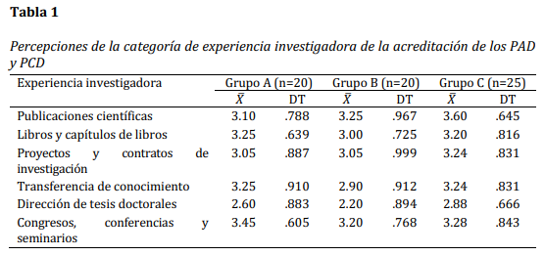

Ejemplo de figura:

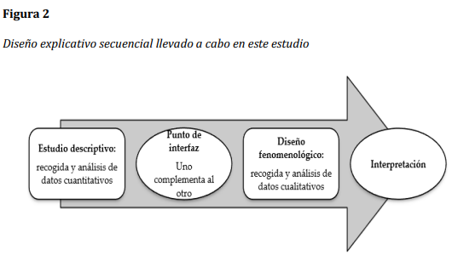

Discusión

Conclusiones

Referencias
Las referencias bibliográficas se listarán al final del documento, exclusivamente aquellas que estén citadas en el texto. Deberán ajustarse a la normativa APA 7ª Edición y presentarse con un sangrado francés (primera línea sin sangría y las siguientes con sangría). Todas las referencias bibliográficas que dispongan de DOI deberán incluirlo de manera obligatoria.

Ejemplo:

Apellido, I. (Año). Título del artículo. Título de la Revista, volumen(número), pp-inicial-pp-final. https://doi.org/

Agradecimientos y financiación

Esta sección está destinada a reconocer contribuciones que no cumplen los criterios para figurar como autoría, como apoyos de tipo administrativo, técnico, logístico o material (incluyendo la cesión de espacios o el acceso al trabajo de campo).
Además, si fuere el caso, los autores deben declarar todas las fuentes de financiación del trabajo, especificando la institución, agencia o fondo, el título del proyecto y su número de identificación oficial. Es responsabilidad de los autores garantizar la precisión absoluta de estos datos.

Conflicto de intereses, consideraciones éticas y uso de la IA

Los autores declaran no tener conflictos de intereses. Los financiadores no participaron en el diseño del estudio, análisis de datos, redacción ni decisión de publicación. En trabajos de investigación, debe incluirse una declaración explícita de los principios éticos seguidos y la aprobación por comité de ética cuando corresponda. Adicionalmente, se recomienda especificar cualquier uso de herramientas de IA durante el proceso investigador, indicando su propósito específico.

Conflicto de intereses, consideraciones éticas y uso de la IA

Los artículos realizados por varios autores deben especificar las contribuciones individuales utilizando criterios (conceptualización, metodología, validación, análisis de datos, redacción, revisión, supervisión, etc.). Se puede utilizar una tabla como la siguiente:

Datos de los/as autores/as y su contribución:
Nombre completo | correo@electronico.com | Contribución
Nombre completo | correo@electronico.com | Contribución
Nombre completo | correo@electronico.com | Contribución
Nombre completo | correo@electronico.com | Contribución

La autoría se limita a quienes realizaron contribuciones sustanciales al trabajo, y todos los autores deben confirmar que han leído y aprobado la versión final del manuscrito.

